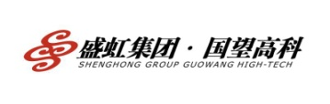 校园**招聘简章**

**企业简介：**

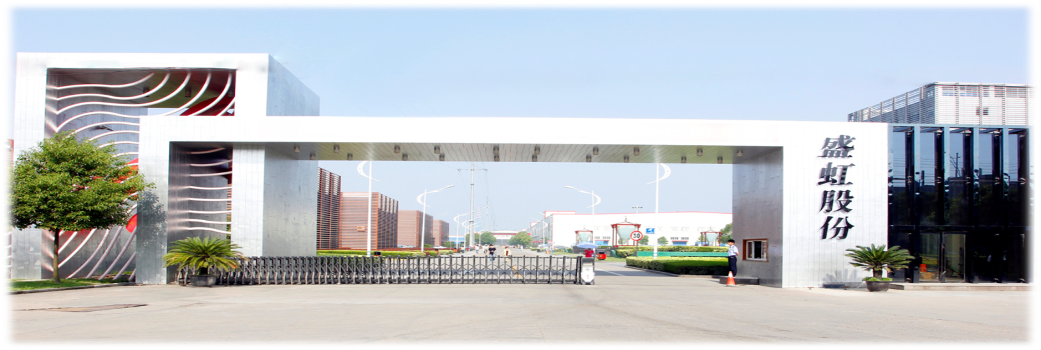

江苏国望高科纤维有限公司（以下简称国望高科）成立于2008年，隶属于“盛虹集团”旗下纺织印染板块，公司位于江苏省苏州市吴江区平望镇梅堰工业集中区。自公司成立以来，始终将“创新的纤维技术”作为发展根本，以世界一流化纤企业作为发展目标，持续加大自主研发和自主创新力度，现已成为国内差别化化学纤维领域的骨干龙头企业。国望高科主要从事民用涤纶长丝的研发、生产和销售，产品覆盖POY、FDY及DTY等多个系列，旗下拥有苏州盛虹纤维有限公司、江苏中鲈科技发展股份有限公司、江苏港虹纤维有限公司等7家子公司。2018年，公司涤纶长丝系列产品产能达210万吨，产品差别化率达91%。主要产品产能居行业前列，其中，DTY产能位居全国首位。一直以来，公司秉承“不搞重复建设、不做常规产品、不采用常规生产技术”的创新思路，将发展重点放在产业链的中高端，主攻差别化、功能性纤维产品，成功开发了世界上第一条“记忆纤维”专业生产线，成为全球最大的全消光系列纤维、“阳涤复合”等系列多组份复合纤维和全球最大的超细纤维供应商。2018年通过并购重组成功上市，公司股票证券简称：东方盛虹，证券代码000301。

公司为国家火炬计划重点高新技术企业，拥有国家认定企业技术中心，获得中国驰名商标、国家产品质量免检、江苏省名牌产品等，承担了国家科技支撑项目、国家火炬计划、国家重点新产品计划项目等。

　　 目前为止，盛虹已经拥有专利数百项，其中发明专利20余项，美国发明专利3项，申请PCT专利3项；积极参与标准修制定工作，主起草国家、行业标准8项，承担了ISO/TC38/SC23/WG6召集人工作，主导制定的国际标准——《纺织品化学纤维长丝沸水收缩率试验方法》，实现了国内化纤企业主导修订国际标准零的突破，助推我国化纤企业更好地融入国际市场，为维护国际贸易公平做出贡献。

公司荣誉：2022年世界500强排名241位；苏州市市长质量奖；中国工业大奖表彰奖；国家科学技术进步奖。

国望高科目前在职员工15000余人，因公司发展需要，需要更多的有识之士、有志青年加入，共创伟业，共求发展！

**一、诚聘**

|  |  |  |  |
| --- | --- | --- | --- |
| **岗位** | **专业要求** | **性别** | **人数** |
| 工艺 | 高分子材料、纺织工程、应用化工、石油化工、化工工艺、工业分析等相关专业 | 不限 | 30 |
| 电仪、自动化 | 电气自动化、机电一体化、应用电子、纺织机电，测控技术与仪器等相关专业 | 男 | 20 |
| 设备 | 机械设计与制造、化工机械、机械制造与自动化等相关专业 | 男 | 20 |
| 聚酯分析 | 工业分析、纺织品检验、现代纺织等相关专业 | 不限 | 5 |

**二、薪资待遇：【每月10号准时发放，此薪资为每天工作8小时月休4天正常出勤工资，不含加班费】**

|  |  |  |  |  |
| --- | --- | --- | --- | --- |
| **学历** | **试用期** | **试用期工资** | **转正后~13月** | **备注** |
| 本科(实习生) | 3个月 | 4800+满勤奖260 | 4800-5500+满勤奖260 | 专业对口安排技术岗位，技术岗薪资**5-8K**/月；技术岗入职第一年每季度调薪一次，本科入职满一年，专科入职满两年，进入技术职称评选体系；内部职称晋级后薪资待遇从技术员~三级助工逐级增加500-2500元不等，另外评定为技术员后每年年终发放年终奖（奖金为当年度月平均工资），三级助工年收入10W+。 |
| 本科（毕业生） | 3个月 | 5000+满勤奖260 | 5000-5500+满勤奖260 |
| 硕士研究生 | 6个月 | 7500 | 8000+ |

**985/211院校毕业生薪资额外增加1000元/月，在公司工作、社保缴纳满一年后，公司另协助申请吴江区人才资助博士、硕**

**士、本科分别8万、5万、3万/人**

**三、公司环境及福利：**

|  |  |
| --- | --- |
| 晋升 | 技术路线：储干-技术员-一级助工-二级助工-三级助工 |
| 管理路线：员工-组长-班长-值班长-车间主任（工程师）-部长 |
| 培训 | 定期组织员工培训，特殊工种取证培训，服务期满证书归员工所有 |
| 食宿 | 工作餐补贴；住宿： 3-4人/间，内设空调、独立卫生间、阳台、免费网络 |
| 福利 | 五险一金、国家法定假日、带薪年假、中秋春节发放大礼包 |
| 设施 | 篮球场、足球场、室内羽毛球场、超市、浴室等， |
| 户口 | 公司有集体户口，接收档案和户口 |
| 年功工资 | 工作满6个月+300元/月，满2年开始+100元/月，最高可达600元/月 |
| 其他 | 高温费、满勤奖、年终奖等 |
| 上班时间 | 8小时工作制，月休4天 |

**注： 1、半年轮岗实习期，半年后考核定岗；**

**2、进聚酯部门从事技术岗工作补500元/月。**

**全日制本科一年内倒班满六个月（必须有夜班时间段）（一次倒班不能小于2个月），一次性补贴3000，继续倒班的，每个月额外补贴500/月，有此类倒班经历的优先提拔，在内部职称竞聘时最终成绩提升1个名次**

**以上工资已含每月绩效，生产部门如当月全勤，额外增加全勤奖260元**

**综合收入：普通本科满一年7W+，每满一年增 长1万左右，985/211额外多12000元/年，职务晋升的薪资涨幅更大！**

**四、联系方式**

**地址：江苏省苏州市吴江区平望镇梅堰高新开发区（百度导航搜索国望高科直达）**

**简历请投以下邮箱：[gwhr@jsessh.com](mailto:gwhr@jsessh.com)**

**招聘电话：座机：0512-63198462 张先生：15051674169 李先生：18118127287**

**微信咨询 企业公众号**

